目次

１ ワークアイテム番号自動採番機能の概要 3

２ 前提条件 3

３ 本機能の構成と各プラグインの機能 3

(1) RTCサーバー・プラグインの機能 3

① ワークアイテム番号の自動採番 3

(2) RTC Eclipseクライアント・プラグインの機能 3

① ワークアイテム番号桁数の設定 3

② ワークアイテム採番時のキー属性追加指定機能 4

③ 自動採番機能のOn/Off設定 4

④ ワークアイテム番号属性の設定確認 4

４ 利用手順 4

(1) インストール 4

① 事前準備 4

② RTCサーバー・プラグイン 5

③ RTC Eclipseクライアント・プラグイン 7

④ プラグインのインストール状況の確認 8

(2) 設定 10

① ワークアイテム番号属性の追加 10

② 自動採番機能の構成 12

(3) 既存ワークアイテムの属性の同期化 14

５ 本機能の設定項目について 15

(1) 設定変更可能な項目 15

① プラグイン共通 15

② RTC Eclipseクライアント・プラグイン 15

(2) 設定変更方法 16

① RTCサーバー・プラグイン 16

② RTC Eclipseクライアント・プラグイン 17

６ Hint&Tips 17

(1) 自動採番ロジックに関して 17

① ワークアイテム・タイプが変更された場合のワークアイテム番号の扱い 17

② ワークアイテム番号採番のキー属性が途中で追加や削除された場合 17

(2) 既存のワークアイテムへのワークアイテム番号の割り当てについて 17

### ワークアイテム番号自動採番機能の概要

Rational Team Concert(以降RTC)のワークアイテムにはワークアイテムの識別子として、ワークアイテムIDが割り当てられるが、RTCサーバー全体で一意となるIDであるため、プロジェクトエリアあるいはワークアイテム・タイプ単位にワークアイテムの管理を行う場面において非常に扱いにくいものとなっている。

ワークアイテム番号自動採番機能は、この問題を解決するために、プロジェクトエリアおよびワークアイテム・タイプごとに番号を自動的に採番し、ワークアイテム番号属性(カスタム属性)に保管を行うための機能である。

### 前提条件

* RTCサーバーの構成がHight Availability構成で構築されて**いない**こと。
  + ワークアイテム番号の最終番号を割り当てるための排他制御にサーバー内のキャッシュデータを利用するため、複数台のサーバーを通した排他制御が実施できない。
* このプラグインはRTC-SDK v4.0.5でのみ作成およびテストしています。

### 本機能の構成と各プラグインの機能

本機能はRTCサーバー上でワークアイテム番号の自動採番を行うサーバーサイドのプラグインと、自動採番における各種設定を行うためのRTC Eclipseクライアントのプラグインで構成される。

#### RTCサーバー・プラグインの機能

##### ワークアイテム番号の自動採番

当機能では設定されたプロジェクトエリアのワークアイテム・タイプごとに連番となるワークアイテム番号をワークアイテムの保存する際に自動で採番する。

###### ワークアイテム番号の循環利用

ワークアイテム番号が「ワークアイテム番号桁数の設定」にて指定された桁数の最大値まで達した場合、次のワークアイテム番号は再度「1」が設定される。

番号の重複を極力避けるためには桁数を大きめに設定する必要がある。

#### RTC Eclipseクライアント・プラグインの機能

##### ワークアイテム番号桁数の設定

ワークアイテム番号は一覧で出力された場合に利用しやすいように、ゼロ埋めをすることにより桁数を揃えて設定を行う。

例えば、桁数が5桁の場合、「00001」、「00002」、「00003」という順番で採番される。

設定に利用する選択値はプラグインの設定ファイルで変更が可能。初期値は「5桁」、「10桁」、「15桁」

##### ワークアイテム採番時のキー属性追加指定機能

ワークアイテムの採番は通常プロジェクトエリアおよびワークアイテム・タイプごとに行われるが、指定するワークアイテム・タイプにカスタム属性が設定されている場合は採番時のキー属性として追加することが可能。

例えば、「障害」ワークアイテムに「発生局面」というカスタム属性が定義されている場合には「発生局面」をキーに指定することで、「障害」ワークアイテムのワークアイテム番号を「発生局面」ごとに採番することが可能となる。

##### 自動採番機能のOn/Off設定

###### サーバー・プラグイン全体のOn/Off

標準のフォローアップ・アクションの機能を利用しているため、フォローアップ・アクションの設定に準じる。

###### 採番対象のワークアイテム・タイプのOn/Off

本機能で採番する対象のワークアイテム・タイプをプロジェクトエリア・エディターで設定することが可能。詳細は「採番対象ワークアイテム・タイプの設定」を確認。

##### ワークアイテム番号属性の設定確認

採番対象のワークアイテム・タイプにワークアイテム番号属性が設定されていることを確認する機能。設定がされていない場合自動採番機能をOnに設定することが出来ない。

### 利用手順

#### インストール

##### 事前準備

###### 当機能のアーカイブ・ファイルを解凍

当機能のアーカイブ・ファイルを解凍する。解凍フォルダー配下の内容を確認する。

* + - サーバー・プラグイン

<解凍フォルダー>\server\com.ibm.jp.ise.workitem.service.updatesite

* + - クライアント・プラグイン

<解凍フォルダー>\client\plugins

##### RTCサーバー・プラグイン

###### 当機能用の更新サイトディレクトリー作成

RTCサーバーのインストール・ディレクトリー配下にあるCCMアプリケーションの更新サイトディレクトリーに任意のディレクトリーを作成する。

例）<RTCサーバーインストール・ディレクトリー>がC:\IBM\JazzTeamServerの場合

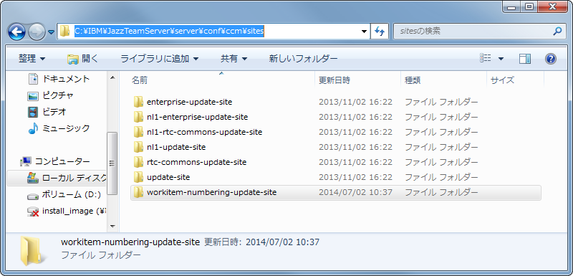　 C:\IBM\JazzTeamServer\server\conf\ccm\sites配下にディレクトリーを作成する。

###### プラグイン・ライブラリーの配置

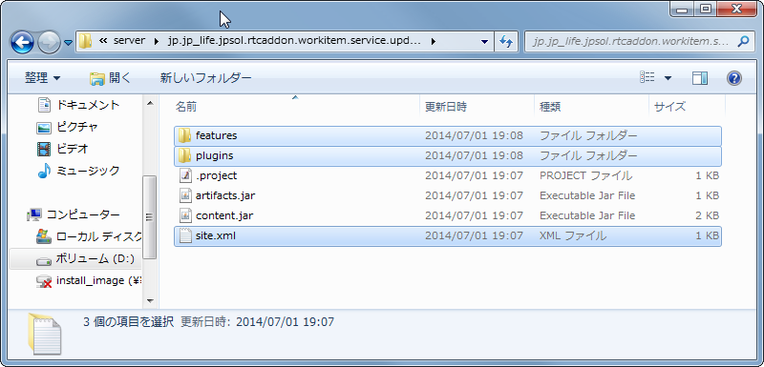「当機能用の更新サイトディレクトリー作成」で作成したディレクトリーに「当機能のアーカイブ・ファイルを解凍」で解凍されたサーバー・プラグインのフォルダーよりfeatureフォルダー、pluginsフォルダー、site.xmlをコピーし配置する。

###### プロビジョニングiniファイルの作成

RTCサーバーのインストール・ディレクトリー配下にあるCCMアプリケーションのprovision_profilesディレクトリーに任意のiniファイルを作成する。

例）<RTCサーバーインストール・ディレクトリー>がC:\IBM\JazzTeamServerの場合

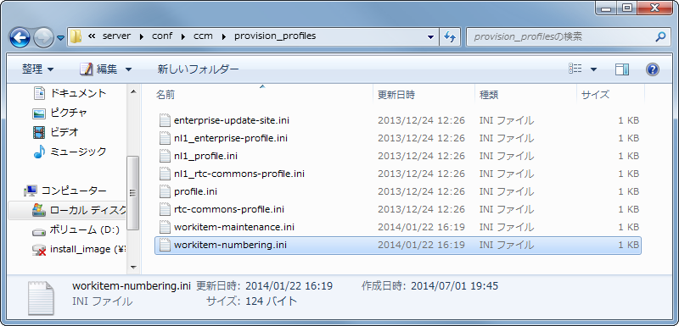　 C:\IBM\JazzTeamServer\server\conf\ccm\provision_profiles配下にiniファイルを作成する。

作成したiniファイルは以下のように編集を行う。

url=file:ccm/sites/workitem-numbering-update-site

featureid=jp.jp_life.jpsol.rtcaddon.workitem.service.feature

###### RTCサーバーへのリセット依頼送信

以下のURLにアクセスし、RTCサーバーへリセットを依頼する。

https://<ホスト名>:9443/ccm/admin/cmd/requestReset

これにより、次回の再起動時に「プロビジョニングiniファイルの作成」で編集したiniファイルが読み込まれ、サーバーにサーバー・プラグインがインストールされる。

※RTCサーバーがTomcatで構築されている場合は以下のディレクトリーを削除することでサーバー・プラグインをインストールすることも可能。

例）<RTCサーバーインストール・ディレクトリー>がC:\IBM\JazzTeamServerの場合

　 C:\IBM\JazzTeamServer\server\tomcat\work\Catalina\localhost\ccmを削除

###### RTCサーバー再起動

RTCサーバーの再起動を行う。

###### プロビジョン状況の確認

以下のURLにアクセスし、RTCサーバーのプロビジョン状況を確認する。

https://<ホスト名>:9443/ccm/admin?internal=true#action=com.ibm.team.repository.admin.provisionStatus

プロビジョン状況に以下のメッセージが出力されていれば正しくインストールされている。

CRJAZ0303I "file:ccm/sites/workitem-numbering-update-site" からのプロファイル・インストールが "Wed Jul 02 10:54:16 JST 2014" で開始しました。

CRJAZ0300I 次のフィーチャーをインストールしています: "jp.jp_life.jpsol.rtcaddon.workitem.service.feature_1.0.0.201407011907"。

CRJAZ0299I URL "file:/C%3a/IBM/JAZZTE~/server/conf/ccm/sites/workitem-numbering-update-site/plugins/jp.jp_life.jpsol.rtcaddon.workitem.common_1.0.0.201407011907.jar" からバンドルをインストールしています。

CRJAZ0299I URL "file:/C%3a/IBM/JAZZTE~3/server/conf/ccm/sites/workitem-numbering-update-site/plugins/jp.jp_life.jpsol.rtcaddon.workitem.service_1.0.0.201407011907.jar" からバンドルをインストールしています。

##### RTC Eclipseクライアント・プラグイン

※このインストール作業は当機能の設定を行うユーザーのEclipseクライアントだけで良い。当機能の設定が行われていればクライアント・プラグインをインストールしていないユーザーがワークアイテムを作成してもワークアイテム番号は採番される。

###### Eclipseプラグイン手動インストール用の監視ディレクトリーの作成

RTCクライアントのインストール・ディレクトリー配下にdropinsディレクトリーを作成する。

例）<RTCクライアントインストール・ディレクトリー>がC:\IBM\TeamConcertの場合

　 C:\IBM\TeamConcert\dropins を作成

RTCクライアントが他のEclipse製品と統合インストールされている場合dropinsディレクトリーが存在する場合もあるが、その場合作成は不要。

###### プラグイン・ライブラリーの配置

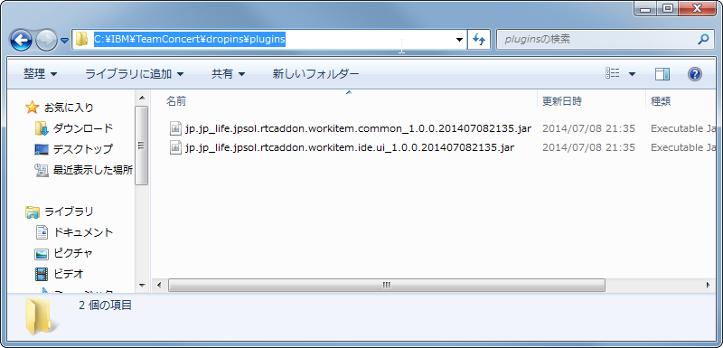「Eclipseプラグイン手動インストール用の監視ディレクトリーの作成」で作成したディレクトリーに「当機能のアーカイブ・ファイルを解凍」で解凍されたクライアント・プラグインのフォルダーをコピーし配置する。

###### RTC Eclipseクライアント再起動

Eclipseクライアントの再起動を行う。

##### プラグインのインストール状況の確認

###### インストール状況の確認

Eclipseクライアントから任意のプロジェクトエリアに接続する。

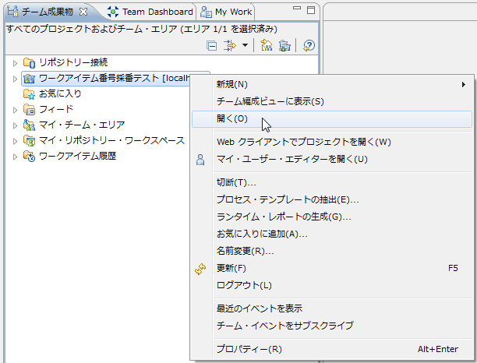「チーム成果物」ビューからプロジェクトエリアのコンテキストメニューより「開く」を選択し、プロジェクトエリア・エディターを開く。

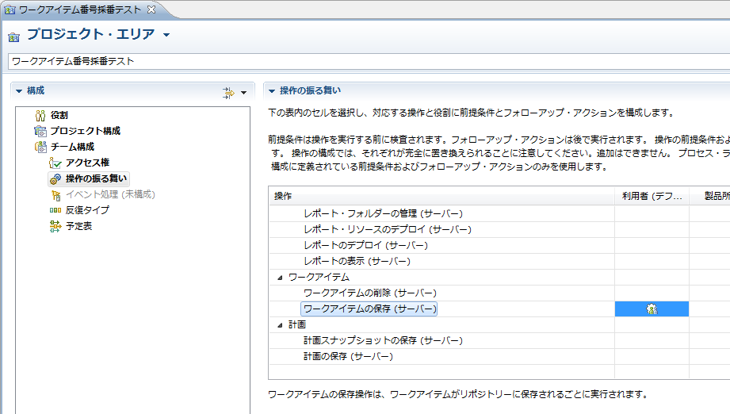「プロセス構成」タブを選択し、構成セクションより「チーム構成」-「操作の振る舞い」を選択し、右ペインの操作の振る舞いセクションの表の操作より「ワークアイテム」カテゴリーの「ワークアイテムの保存（サーバー）」の行と「利用者（デフォルト）」の列が交差するセルを選択する。

表の下部のフォローアップ・アクションの構成エリアの追加ボタンを選択し、表示されたダイアログにワークアイテム番号の採番が表示されていれば、サーバー・プラグインは正しくインストールされている。

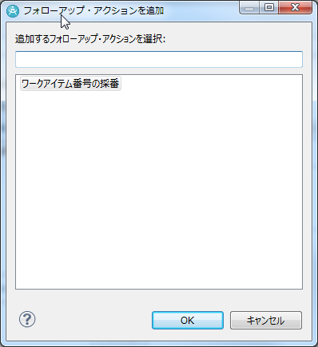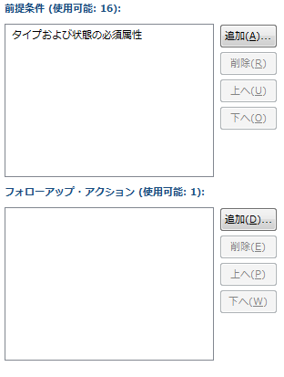そのまま、「ワークアイテム番号の採番」を選択し、右ペインに当機能の構成用のオプションが表示されれば、クライアント・プラグインも正しくインストールされている。

追加ボタンがグレーアウトされている場合は「この操作に前提条件およびフォローアップ・アクションを構成する」にチェックをする必要がある。

#### 設定

##### ワークアイテム番号属性の追加

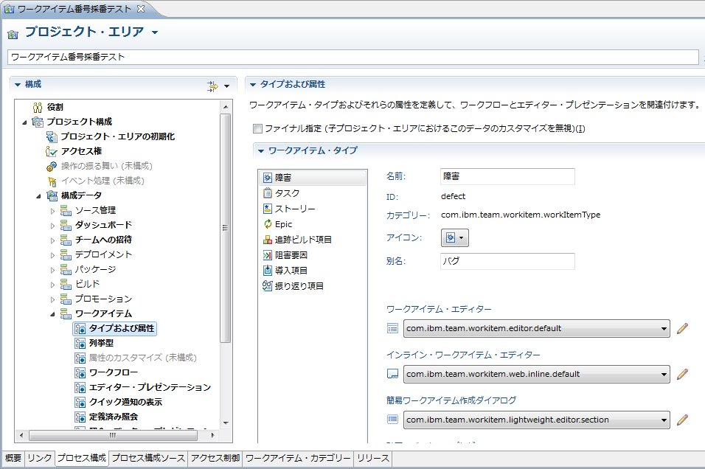「インストール状況の確認」と同様の手順でプロジェクトエリア・エディターを開く。「プロセス構成」タブを選択し、構成セクションより「プロジェクト構成」-「構成データ」-「ワークアイテム」-「タイプおよび属性」を選択する。

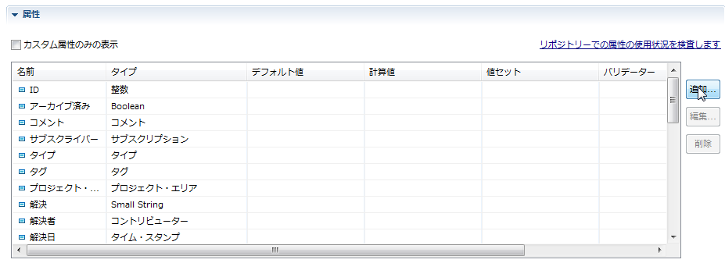ワークアイテム・タイプセクションよりワークアイテム番号属性を追加するタイプを選択し、下部の属性セクションの表の右側にある「追加」ボタンを選択する。

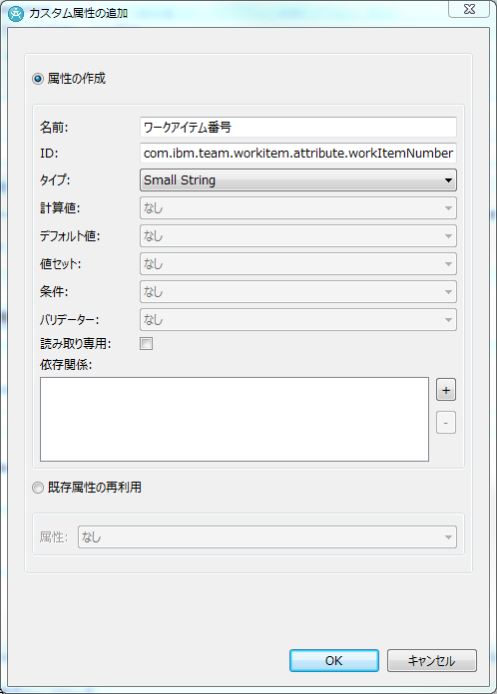

カスタム属性の追加ダイアログより「属性の作成」にチェックし、以下の設定でワークアイテム番号属性を追加する。

名前:ワークアイテム番号

ID: com.ibm.team.workitem.attribute.workItemNumber

タイプ:Small String

なお、上記のIDが既に利用しているカスタム属性のIDと重複してしまう場合は、「本機能の設定項目」に記載されているワークアイテム番号属性のIDを変更した上でプラグインをインストールすることで別のIDを利用することが可能。このIDはサーバー、クライアントいずれのプラグインの設定項目にも存在しているのでIDを変更する場合は合わせて修正する必要がある。

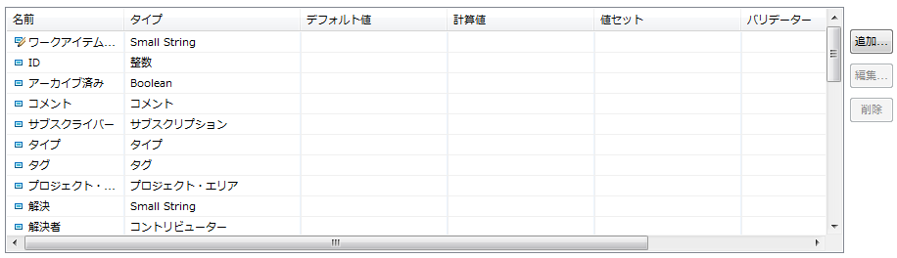属性の表にワークアイテム番号属性が追加されることを確認する。

ワークアイテム番号を採番する対象のその他のワークアイテム・タイプには以下の手順でワークアイテム番号を追加する。

上部のワークアイテム・タイプセクションに移動し、次のワークアイテム・タイプを選択し、再度属性表の右の「追加」ボタンを選択する。

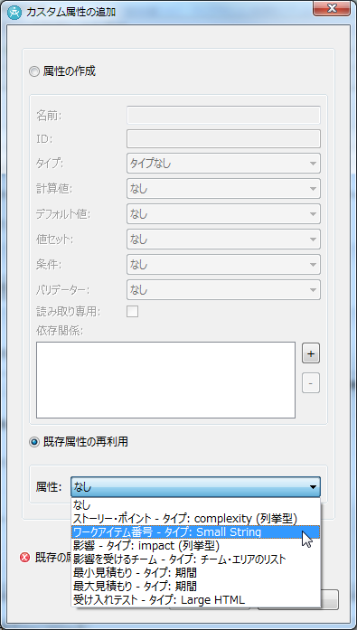

二つ目以降の属性についてはカスタム属性の追加ダイアログの「既存属性の再利用」を選択し、属性リストより「ワークアイテム番号」を選択することで追加する。

同様の手順で採番対象とする全てのワークアイテム・タイプにワークアイテム番号属性を追加する。

##### 自動採番機能の構成

###### ワークアイテム番号自動採番機能を操作の振る舞いに追加

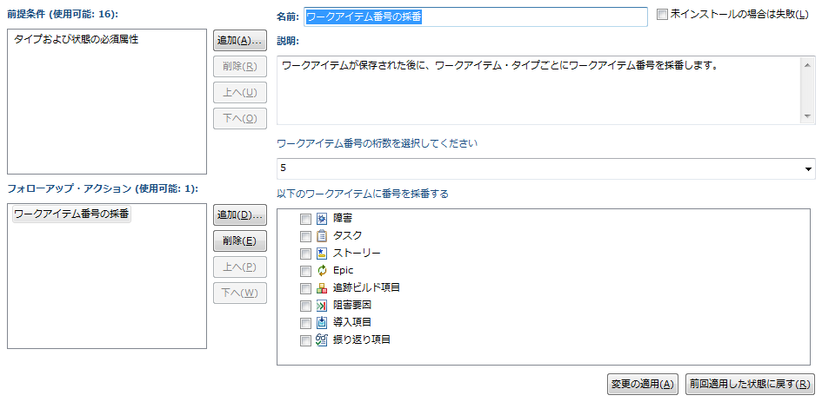「インストール状況の確認」と同様の手順で「ワークアイテムの保存」操作のフォローアップ・アクションに「ワークアイテム番号の採番」を追加する。

###### 採番桁数の設定

右ペインのワークアイテム番号桁数コンボボックスより桁数を選択する。

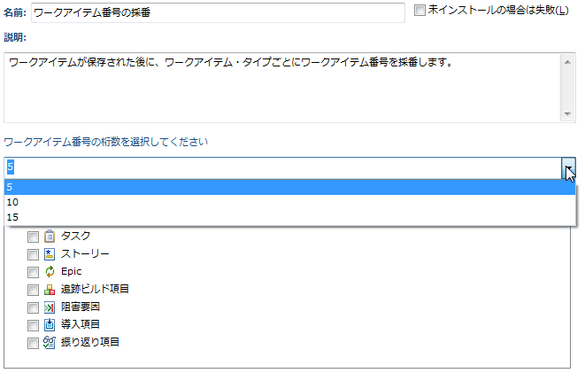※初期選択可能な桁数は「５」、「１０」、「１５」のみだが、「ワークアイテム番号採番桁数」の設定を変更してプラグインをインストールすることで桁数の選択候補を自由に変更することが可能

###### 採番対象ワークアイテム・タイプの設定

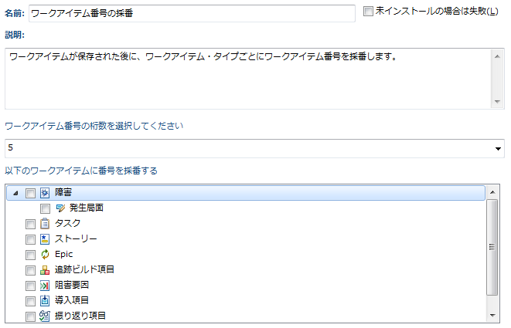下部のワークアイテム・タイプのチェックボックス・ツリーより、採番する対象のワークアイテム・タイプを選択する。

採番時のキーとして追加可能な**カスタム属性**が登録されているワークアイテム・タイプの場合はツリーの子要素として表示される。

ワークアイテム・タイプごとにワークアイテム番号を採番したい場合はワークアイテム・タイプのみをチェックする。

配下のカスタム属性を採番時のキーに追加した場合は追加したい属性をチェックする。

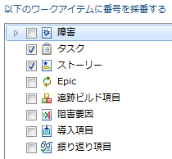例）タスク・ワークアイテムとストーリー・ワークアイテムはワークアイテム・タイプごとに採番をする場合

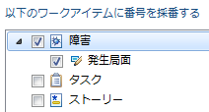

例）障害・ワークアイテムはワークアイテム・タイプ＋発生局面属性ごとに採番する。

発生局面が統合テストとシステムテストの障害が初めて起票された場合に、ワークアイテム番号はどちらも「00001」で設定される。

#### 既存ワークアイテムの属性の同期化

本機能を適用する前に作成されたワークアイテムについても、ワークアイテム番号属性を認識させる必要があるため、以下の手順で属性の同期化を実施する。

###### ワークアイテム照会の作成

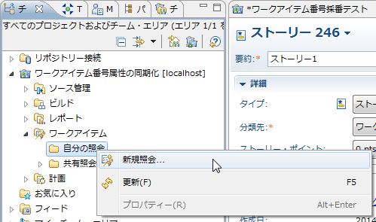「チーム成果物」ビューの「ワークアイテム」-「自分の照会」のコンテキストメニューより「新規照会」を選択

ワークアイテム照会エディターが開くのでそのまま右上の実行ボタンを選択すると、「ワークアイテム」ビューに該当のプロジェクトエリアに登録されている全てのワークアイテムがリストされる。

###### 追加属性の同期化

属性を同期化させたいワークアイテムを選択した状態で一番左のワークアイテム・タイプのアイコン列のコンテキストメニューより「属性の同期化」を選択

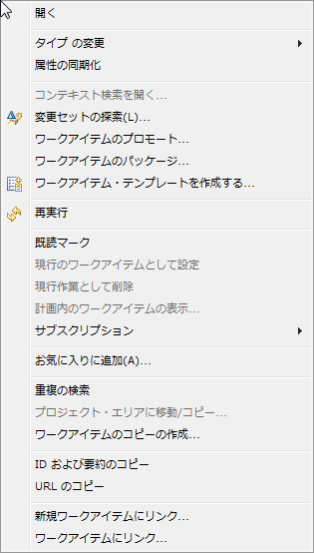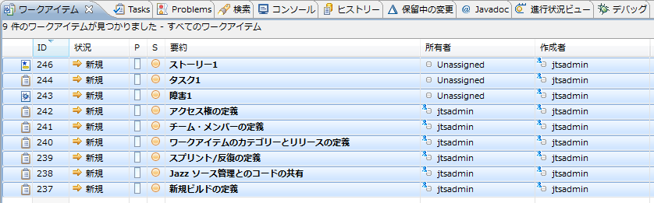※追加属性の同期化を行う際に本機能を有効にしている場合、既存のワークアイテムについてもワークアイテム番号を採番することが可能。なお、属性の同期化が実行されたワークアイテムの順に採番が実施されるが、同期化の順序はワークアイテムビューの上から順番に実行される。従って、ワークアイテムID順にワークアイテム番号を振りたい場合には、ワークアイテムID順にソートされるワークアイテム照会を定義し、その結果をもって同期化することでID順に採番可能。

右クリック

### 本機能の設定項目について

#### 設定変更可能な項目

##### プラグイン共通

###### ワークアイテム番号属性ID

キー名：WORKITEM_NUMBER_ATTRIBUTE_KEY

「ワークアイテム番号属性の追加」で本機能で利用するワークアイテム番号属性を追加するが、既存のワークアイテム属性と重複している場合などはこの項目を変更してインストールすることで属性のIDを変更することが可能。

##### RTC Eclipseクライアント・プラグイン

###### ワークアイテム番号採番桁数

キー名：WorkItemNumberingAspectEditor_NUMBER_OF_DIGIT_OPTIONS

「採番桁数の設定」で選択可能な値は初期値では「５」、「１０」、「１５」だが、この項目を変更することで選択可能な桁数を変更することが可能。

なお、ワークアイテム番号属性のタイプはSmallString(UTF-8で250byte)なので、桁数はその範囲内に収まるように設定する必要がある。

###### ワークアイテム採番時の追加キー属性としてサポートする属性のタイプ

本機能では最終番号を検索する際にワークアイテム照会を利用している。ワークアイテム照会は全てのワークアイテム属性のタイプがサポートされているわけではない。例えば、LargeStringやLargeHtml等の属性タイプについては単純に属性の値を指定してワークアイテム照会は出来ない。この制約に伴い、「採番対象ワークアイテム・タイプの設定」でツリーに表示されるカスタム属性のタイプは当項目で設定されたもののみを表示する仕様としている。

初期値では「smallString」,「mediumString」,「timestamp」のみが設定されており、カスタムで追加した列挙型などを追加キー属性として利用したい場合にはこの項目を変更した上でプラグインをインストールする必要がある。

この項目に指定する属性タイプはプロジェクトエリア・エディターのプロセス構成ソースのcustomAttribute要素のtype属性から確認することが出来る。

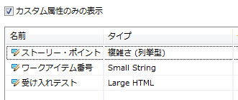例えば、スクラムテンプレートのストーリー・ワークアイテムのストーリー・ポイントをキーに利用したい場合

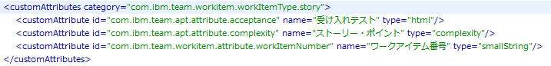この設定に該当するプロセス構成ソースは以下のとおり

ストーリー・ポイントのtype属性はcomplexityなので、この値を当項目に追加してからプラグインをインストールする。

#### 設定変更方法

##### RTCサーバー・プラグイン

7-zip等のツールを利用して「当機能のアーカイブ・ファイルを解凍」で取得しサーバー・プラグイン配下のjarファイル内のsettings.propertiesを直接編集する。

サーバー・プラグイン内のsettings.propertiesのパスは以下のとおり

\plugins\com.ibm.jp.ise.workitem.service_XXX.jar\com\ibm\jp\ise\workitem\service\process\setting.properties

##### RTC Eclipseクライアント・プラグイン

サーバー・プラグインと同様7-zip等のツールでsettings.propertiesを直接編集する。パスは以下のとおり

\com.ibm.jp.ise.workitem.ide.ui_XXX.jar\com\ibm\jp\ise\workitem\ide\ui\aspecteditor\settings.properties

### Hint&Tips

#### 自動採番ロジックに関して

##### ワークアイテム・タイプが変更された場合のワークアイテム番号の扱い

ワークアイテム・タイプが変更された場合、変更後のワークアイテム・タイプとして再度採番される。

|  |  |  |  |
| --- | --- | --- | --- |
| ID | 新規/変更 | ワークアイテム番号 | |
| タイプA | タイプB |
| 1 | 新規 | 00001 | - |
| 2 | 新規 | - | 00002 |
| 3 | 新規 | - | 00003 |
| 4 | 新規 | 00004 | - |
| 1 | Bへ変更 | ~~00001~~ | 00004 |
| 5 |  | 00005 | - |
| 6 |  | - | 00005 |
| 7 |  | 00006 | - |
| 8 |  | - | 00006 |
| 5 | Bへ変更 | ~~00005~~ | 00007 |
| 6 | Aへ変更 | 00007 | ~~00005~~ |
| 9 |  | 00008 | - |
| 10 |  | - | 00009 |

##### ワークアイテム番号採番のキー属性が途中で追加や削除された場合

「採番対象ワークアイテム・タイプの設定」で設定したキー属性は途中で変更することが可能であるが、その場合に既に振られた番号の**洗い替え**は行なわれない。従って、ワークアイテム番号採番のキー属性ごとにワークアイテムを一覧化しても、ワークアイテム番号が歯抜けになったり、重複することがある。

#### 既存のワークアイテムへのワークアイテム番号の割り当てについて

「利用手順」の順序に従って設定を行う場合は「追加属性の同期化」を実行した時点で同期対象のワークアイテムについてワークアイテムの保存が実行されるため、それがトリガーとなり、当機能が実行される。これにより、既存のワークアイテムについてはワークアイテム番号を一括でふることが可能。

「追加属性の同期化」時点でワークアイテム番号を振りたくない場合は、同期時には当機能をOffに設定しておくことで番号を振らないでおくことも可能だが、番号が振られていないワークアイテムについても次回更新を行い保存をしたタイミングでワークアイテム番号が振られるため、「追加属性の同期化」の時点でまとめて番号を採番しておくことを推奨する。